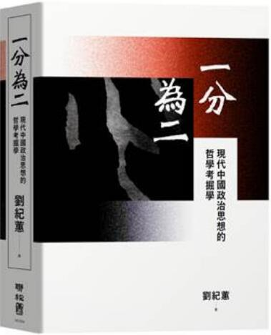
新 书 推 荐
類 別: 學術
中文書名：《一分為二:現代中國政治思想哲學考掘學》
Yi Fen Wei Er
作 者：劉紀蕙 Liu Ji Hui
出 版 社： 聯經出版社
代理公司：ANA
出版日期：2020.03.27
頁 數：464頁（平裝＼單色印刷）
審讀資料：樣書＼部份樣章

內容簡介：
以唯物辯證與哲學考掘學的方法論，
從毛澤東著名的「一分為二」論點切入，
檢視現代中國政治思想的複雜脈絡。
《一分為二：現代中國政治思想的哲學考掘學》梳理從黑格爾、馬克思、列寧到毛澤東的「一分為二」的論述轉型，並以楊獻珍「一分為二」哲學事件，說明冷戰時期多重決定的時代脈絡以及複雜的對抗性結構，從而分析思想革命轉化為思想鬥爭的絕對化過程。
1970年代儒法鬥爭事件是思想分歧「一分為二」的典型範例。劉紀蕙以此事件作為哲學考掘學的標記與索引，討論中國思想史中幾次儒教復興背後的政治經濟因素，以及貫穿中國歷史的「規範性治理範式」與「解放性批判政治」的對立模式。
同時繞道西方，說明當代漢學家如朱利安與畢來德等人為何無法掌握法家與道家最為激進的批判政治力量。相反的，1968年前後受到毛澤東「一分為二」啟發的當代思想家，包括阿圖塞、洪席耶、巴里巴爾以及巴迪烏等人，卻以唯物辯證的方法論，持續回應當前社會的難題。
最後，本書重返中國政治思想，以晚清章太炎的政治理念，作為對於當代仍有啟發意義的「解放性批判政治」代表。

作者簡介
劉紀蕙
台灣交通大學社會與文化研究所講座教授，台灣交通大學文化研究國際中心主任，台灣聯合大學系統亞際文化研究國際學程總主任。
著有《心之拓樸：1895事件後的倫理重構》，《心的變異：現代性的精神形式》，《孤兒‧女神‧負面書寫：文化符號的症狀式閱讀》，《文學與藝術八論》，《文學與電影：影像‧真實‧文化批評》。
譯有《拉岡精神分析辭彙》(Dylan Evans, An Introductory Dictionary of Lacanian Psychoanalysis)（劉紀蕙、廖朝陽、黃宗慧、龔卓軍合譯），《歧義：政治與哲學》（Jacques Rancière, La Mésentente: Politique et philosophie）（劉紀蕙、林淑芬、薛熙平、陳克倫合譯）。

版權聯絡人：
Dony Hsu ( 许伯全)
Email： service@nurnberg.com.tw∣2366175957＠qq.com

